
國家發展委員會 新聞稿
「小白宮」華麗轉身！
中興會堂點亮中興新村

發布日期：115年4月21日
發布單位：中興新村活化專案辦公室
為活化中興新村並落實文化資產保存，國發會經管歷史建築「中興會堂」(小白宮)啟動耐震詳評、修復及再利用計畫、規劃設計到修復工程歷經6年多，投入1億餘元，近日已順利完工，再現昔日風華。此次修復不僅強化了建物的耐震韌性，全面更新消防與視聽座椅等設備，結合夜間建築照明設計，讓中興新村小白宮典雅建築，以嶄新姿態華麗轉身！
興建於民國46年的中興會堂，過去長期作為省府集會、接待元首及外賓的重要場域，其典雅的白色建築造型與對稱之美，一說其規劃源自於戰鬥機外型構想而來，是中興新村最具代表性的地標。國發會表示，小白宮歷經921大地震，並於100年由南投縣政府登錄為歷史建築，這棟屋齡近70年的歷史建築，雖然外表典雅，但建物及設施老舊、漏水、耐震強度不足，國發會接管後啟動小白宮歷史建築修復工作，再現歷史地標。
國發會積極爭取預算後進行耐震詳評，再依文化資產保存法辦理修復及再利用計畫、規劃設計等作業後，中興會堂修復工程於113年12月30日正式動工，主要工項為整體修繕、建物耐震能力補強及改善使用性，並特別強化夜間燈光設計，透過溫潤光影突顯其幾何線條之美，成為中興新村夜間觀光的新亮點。
國發會強調，小白宮修復完工象徵著中興新村活化工作的新里程碑，未來將結合周邊青少年活動中心，串聯中興大操場、光華兒童公園、第三市場等場域，導入會議、展覽、青創成果展示以及藝文活動等多元機能，並整合地方資源，形成文化產業廊帶，讓中興新村不僅是歷史的縮影，更能轉型為歷史文化與休閒產業兼具的文化產業基地，為中興新村活化注入新活力、新亮點。
聯絡人：中興新村活化專案辦公室吳文貴參事兼主任
辦公室電話：049-2394008

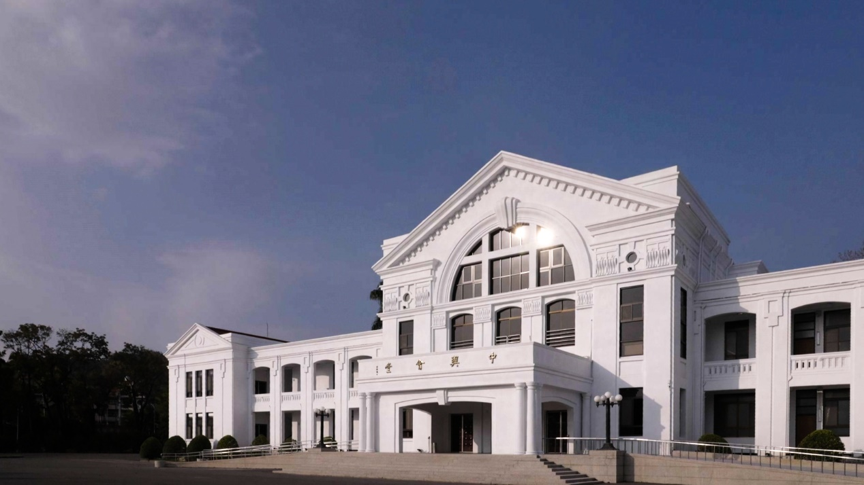
中興會堂完工後照片（日間）

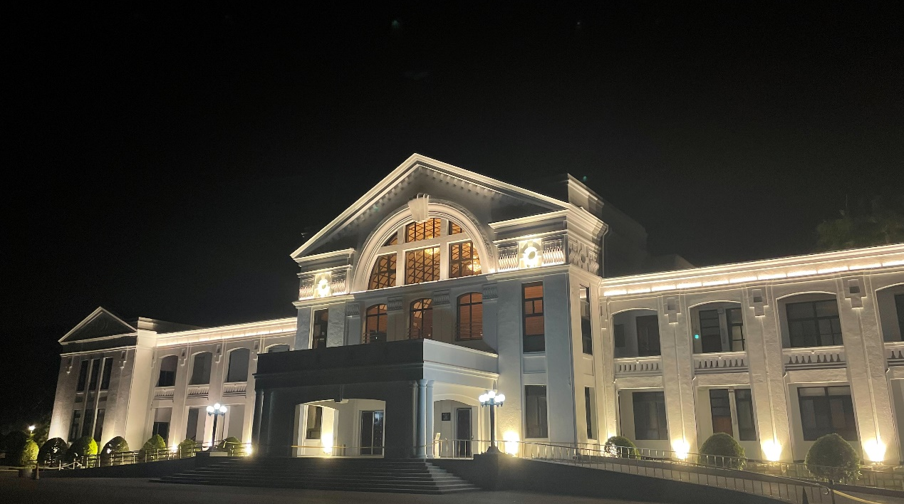
中興會堂完工後照片（夜間）
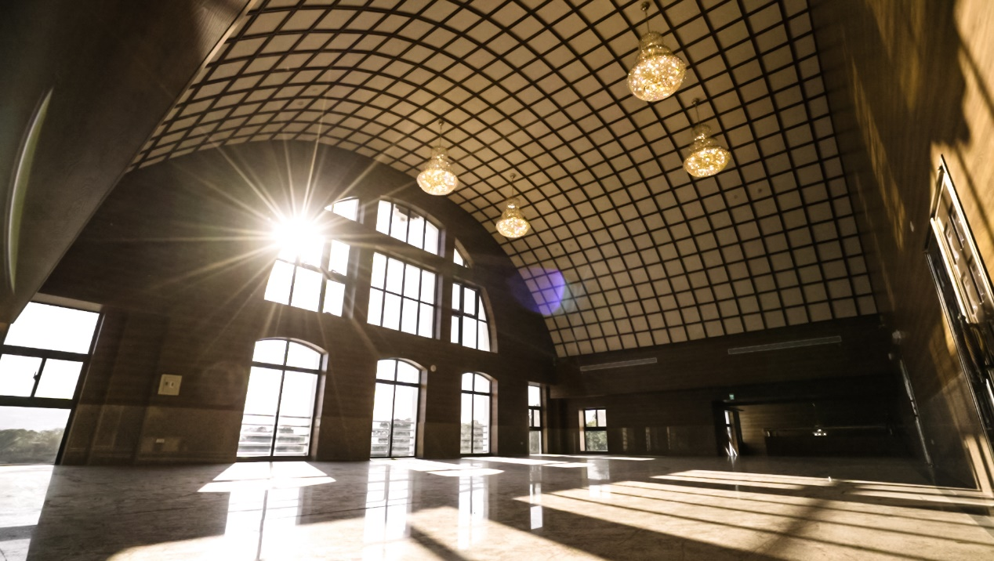
中興會堂完工後照片（二樓大廳）

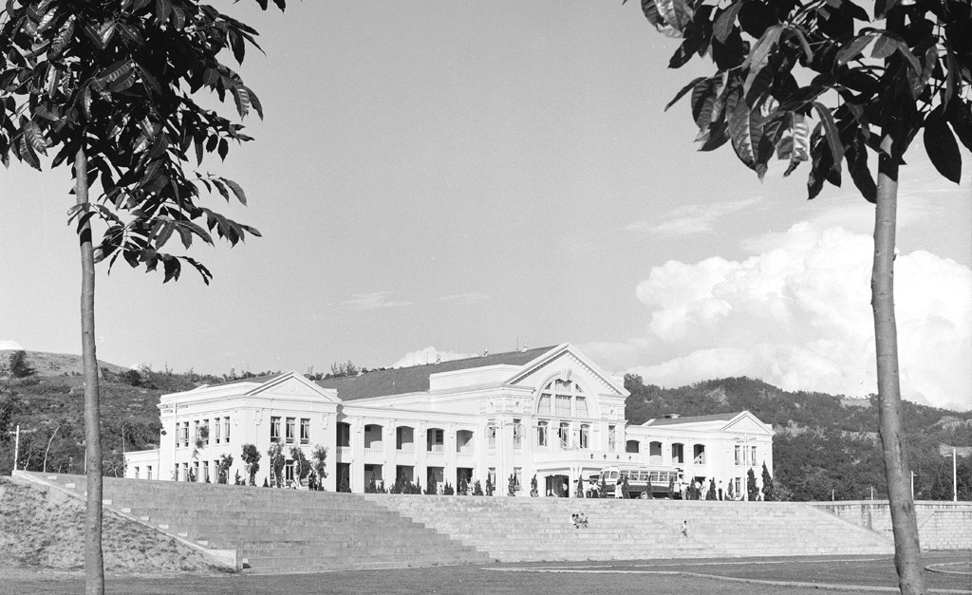
中興會堂50年代老照片

